REQUERIMENTO E CONTRATO DE PRESTAÇÃO DE SERVIÇOS
1 REQUERIMENTO DE MATRÍCULA
NOME «NomeResponsavel»
RG «RGResponsavel» CPF «CPFCNPJResponsavel» TELEFONE «TelefoneResponsavel»
ENDEREÇO «EnderecoResponsavel»

Vem requerer à Escola de Idiomas Toledo Ltda., a matrícula do aluno «NomeAluno», para o curso completo, já ciente que através deste, firma o contrato com esta Instituição, que faz parte integrante deste documento. Declara o contratante que tem conhecimento de que esta matrícula está condicionada a: 1) Existência de vaga no período pretendido; 2) Condições de habilitação e capacitação do aluno para o período (estágio) pretendido; 3) Documentação escolar no caso de transferência ou reintegração na escola; 4) Adequação de horário e local (matriz/filial) pretendido; 5) A não existência de débitos vencidos na tesouraria. ( ) Deferido ( ) Indeferido

2. CONTRATO DE PRESTAÇÃO DE SERVIÇOS EDUCACIONAIS
2.1 -QUALIFICAÇÃO DO ESTABELECIMENTO
Estabelecimento: ESCOLA DE IDIOMAS TOLEDO LTDA
Matriz: Rua Bento Munhoz da Rocha Neto, 2627 - Telefone: 45 3277 2109 - CNPJ 03 543 868/0001-26 - Toledo/PR
Filial: Avenida Parigot de Souza, 3205 - Telefone: 45 3277 0748 - CNPJ 03 543 868/0002- 07 - Toledo/PR

2.2 - QUALIFICAÇÃO DO CONTRATANTE: Acima identificado
2.3 - QUALIFICAÇÕES DO ALUNO
NOME «NomeAluno» TELEFONE «TelelfoneAluno»
RG «RGAluno» CPF «CPFAluno» ESTADO CIVIL «EstadoCivilAluno» SEXO («SexoF»)FEMININO («SexoM») MASCULINO NASC. «DataNascimentoAluno» ENDEREÇO «EnderecoAluno»
E-MAIL «EmailAluno» CELULAR «CelularAluno»
CURSO: «Curso» - DIAS: «Dias» HORÁRIO: «HorariosCurso» TÉRMINO «DataFimTurma» TEACHER «DataFimTurma»

Local: ( )Matriz ( )Filial

Pacote de Horas ( ) 10 Horas ( ) 20 Horas ( ) 30 Horas ( ) 60 Horas
Forma de Pagamento da Mensalidade ( ) Cartão ( ) Cheque pré datado Condição de Pagamento ( ) Vezes
Forma de Pagamento do Material ( ) Cartão ( ) Cheque pré datado Condição de Pagamento ( ) Vezes
  - DAS CLÁUSULAS CONTRATUAIS
O CONTRATANTE firma o presente contrato com a CONTRATADA, doravante denominado simplesmente Escola, consciente da opção pelo ensino particular, regendo pelos princípios e dispositivos legais que amparam a liberdade de aprender e de ensinar, e invocando os princípios pertinentes à Constituição Federal, ao Código Civil Brasileiro, e do Código de Defesa do Consumidor (Lei 8070/90), condicionando como lei entre as partes, as seguintes condições estipuladas nas seguintes cláusulas:
Primeira: O objeto deste é a prestação de serviços educacionais, no que tange a idiomas estrangeiros, com início no dia _____/_____/______ e termino em ______ dias.
Segunda: Deferida a matrícula, o aluno ficará sujeito às normas da escola, normas estas que serão esclarecidas pela escola no ato de assinatura deste, para o aluno e/ou seu responsável.
Terceira: A Escola compromete-se a oferecer ao aluno, locais adequados, sendo a distribuição de alunos e professores nas salas de aula, de inteira responsabilidade da escola, obedecendo aos módulos e estágios pretendidos neste ato. Os conteúdos programáticos serão atendidos de forma satisfatória, dando condições ao aluno de progresso na sua aprendizagem. A fixação da carga horária semanal, os horários e a indicação de professores para o período, são de competência exclusiva da Escola.
Quarta: O ato do deferimento da matrícula condiciona uma vaga em sala de aula para o aluno, no módulo e estágio acima identificado, sendo esta em caráter intransferível, e somente deixará de existir tal vaga, bem como todas as obrigações deste contrato, mediante solicitação expressa de desistência do aluno, ou de transferência espontânea ou compulsória do aluno ou ainda o término do curso.
Quinta: O presente contrato representa a compra de um pacote horas, sem devolução do dinheiro por qualquer motivo de desistência do aluno.
Sexta: Os pagamentos das mensalidades realizados com cheques, somente as quitarão após a compensação bancária. No caso de devolução do cheque, por qualquer motivo, acarretará a cobrança de multa conforme Anexo I do presente contrato.
Sétima: Toda compra de material que se for necessária durante o período do pacote escolhido, será realizado uma nova cobrança de acordo com a tabela de preços vigente na data (conforme tabela em anexo I).
Oitava: Havendo atraso no pagamento, sem justificativa, após 60 (sessenta) dias do vencimento, será iniciado o processo de cobrança judicial, bem como demais medidas restritivas cabíveis, correndo todas as despesas com honorários advocatícios por conta do CONTRATANTE, que deu causa ao evento.
Nova: A aprovação do aluno está condicionada à satisfação de 75% de presenças nas aulas e aproveitamento mínimo de 70%, ou seja, média 7,0 (sete). Não havendo 75% de presenças o aproveitamento deverá ser igual ou superior a 85%, ou seja, média igual ou superior a 85.
Décima: O estudante autoriza a contratada a utilizar sua imagem nos meios de comunicação para fins de divulgação, dos serviços por esta ofertados.
Décima primeira: O presente contrato tem vigência até a finalização do pacote, ficando a Escola livre para cancela-lo caso o CONTRATANTE, torne-se inadimplente ou se o aluno cometer infrações ou atitudes contrárias à legislação escolar vigente, ao Estatuto da Criança e do Adolescente ou às normas da Escola.
Décima segunda: O presente contrato é regido e tem seus efeitos sob égide do artigo 206, incisos I, II e VII e artigo 209 da Constituição Federal; do Livro I título V e VI parte especial do Código Civil Brasileiro, da Lei 8078/90 – Código de Defesa ao Consumidor, constituindo expressa concordância e homologação das condições cláusulas e valores fixados pela Escola, na forma legal vigente.
Décima terceira: A assinatura do presente contrato implica na aceitação das normas expressas no regulamento interno da FISK - Toledo, de conhecimento dos pais e estudantes, fixados nas salas de aula das unidades FISK-Toledo e disponíveis para consulta nas secretarias das escolas, bem como enviadas por e-mail ao responsável no ato da matrícula.
Décima quarta: Os valores dos pacotes, condições de pagamentos de mensalidade e matérias, prazos de utilização e outros dados referente a cada pacote de horas, estão detalhados no anexo II.
Décima quarta: Algumas observações específicas para o curso VIP estão detalhadas no anexo III.
Décima quinta: Para dirimir quaisquer dúvidas ou questões deste contrato, fica eleito o Foro da Comarca de Toledo, Estado do Paraná.
E, por assim estarem de comum acordo e ajustados, lavram, datam e assinam o presente instrumento em duas vias de igual teor e forma, na presença de 02 (duas) testemunhas, para os devidos efeitos legais.

Anexo I – Valores do Material
MATERIAL
MAGIC WAY (semestral) | 398,00
PLAY / HAVE FUN (semestral) | 512,00
TEENSTASTION até TEENS ADVANCED (semestral) | 535,00
TEENS HIGHER (semestral) | 535,00
MIHY? (semestral) | 315,00
SPEED (semestral) | 535,00
ESSENTIALS até FLUENCY (semestral) | 562,00
IN FOCUS (semestral) + MET | 803,00
ESPANHOL (semestral) | 494,00

Anexo II – Pacotes de Horas para aulas VIP de Inglês, Espanhol.
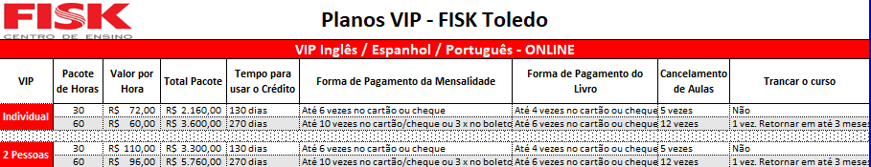
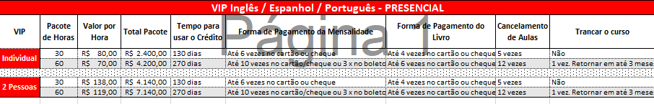

Anexo III- Observações específicas para o curso VIP
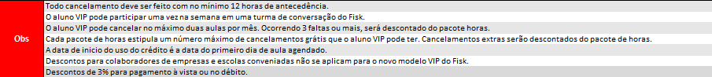

TOLEDO-PR, _____/_____/______

CONTRATANTE _________________________________________ CONTRATADA ________________________________________

TESTEMUNHA __________________________________________ TESTEMUNHA________________________________________
CPF: CPF:

